  THANH TAM JSC | CÔNG TY CỔ PHẦN PHẦN MỀM THÀNH TÂM
 | Địa chỉ  Điện thoại/Fax  E-mail  Website | P.203 Chung cư Đệ Nhất – 78 Minh Khai - TP Vinh, Nghệ An  0238.8603.666  software@topsoft.vn  www.topsoft.vn

TÀI LIỆU GIỚI THIỆU

HỆ THỐNG VĂN PHÒNG ĐIỆN TỬ E-OFFICE

- Giới thiệu về Văn Phòng Điện Tử E-Office
Văn Phòng Điện Tử E-Office là một giải pháp công nghệ dùng chung trao đổi thông tin, điều hành tác nghiệp và quản lý công văn, văn bản, hồ sơ công việc trên mạng máy tính. Hệ thống văn phòng điện tử được thiết kế với giao diện Website hoàn toàn tiếng Việt nên rất thân thiện với người sử dụng. Tiêu chí của Văn Phòng Điện Tử là đưa đến cho người sử dụng phần lớn những tiện ích của mạng máy tính nhưng với một cách tiếp cận tự nhiên nhất, giúp người sử dụng dần có một tác phong làm việc hiện đại, hiệu quả, dễ dàng tiếp cận với các ứng dụng công nghệ thông tin hơn.
- Lợi ích của Văn Phòng Điện Tử
- Công cụ hỗ trợ trực tuyến và điều hành trực tuyến
- Thống nhất và tin học hóa các quy trình hoạt động tác nghiệp, các hình thức tiếp nhận, lưu trữ, phổ cập, trao đổi, tìm kiếm, xử lý thông tin, giải quyết công việc trong các CQNN để nâng cao chất lượng và hiệu quả của công tác điều hành của lãnh đạo, các hoạt động tác nghiệp của cán bộ, công chức.
- Xây dựng hệ thống các kho văn bản điện tử, khắc phục một cách cơ bản tình trạng cát cứ thông tin, cung cấp thông tin về văn bản phục vụ yêu cầu của lãnh đạo, cán bộ quản lý, cán bộ chuyên môn một cách thuận tiện, chính xác, đầy đủ và kịp thời.
- Nâng cao trình độ ứng dụng và sử dụng các công cụ CNTT, từng bước tạo ra thói quen làm việc trong môi trường mạng và sử dụng thông tin điện tử, bên cạnh đó nâng cao trình độ quản lý, góp phần tạo thay đổi đột phá trong các quy trình xử lý thông tin, giải quyết công việc của cán bộ, công chức.
- Quản lý toàn bộ các văn bản của cơ quan bao gồm các văn bản đến, văn bản đi, văn bản nội bộ, văn bản dự thảo,… thực hiện gửi và nhận văn bản với các cơ quan, tổ chức, cá nhân bên trong và bên ngoài thông qua môi trường mạng.
- Là môi trường để các thành viên chia sẻ trí thức, diễn đàn giao lưu văn hóa.

- Các chức năng chính của hệ thống văn phòng điện tử
- Hệ thống gửi nhận tin nhắn, thông tin nội bộ
- Gửi các tin nhắn đến các phòng ban, cá nhân
- Trao đổi thông tin nội bộ
- Trao đổi file, tài liệu nội bộ công ty
- Quản lý thư điện tử
- Giúp mỗi cá nhân gửi nhận thư điện tử mà không cần truy cập webmail
- Quản lý công văn
- Tạo lập công văn đến
- Luân chuyển, xử lý công văn đến
- Cập nhật thông tin xử lý công văn đến
- Trình lãnh đạo xem xét, đóng góp ý kiến và phê duyệt
- Tạo lập công văn đi
- Thông báo SMS cho người nhận công văn
- Tìm kiếm, tra cứu công văn đến, công văn đi, công văn nội bộ
- Quản lý hồ sơ công việc
Quản lý hồ sơ công việc bao gồm nhiều chức năng quan trọng để quản lý hiệu quả luồng công việc nội bộ cho doanh nghiệp. Chức năng quản lý công việc dùng để quản lý Quá trình giao việc, mô tả và giám sát công việc. Theo dõi được tình trạng công việc, đóng góp ý kiến kịp thời khi công việc đang thực hiện.
- Người quản lý công việc lập nhóm công việc, phân quyền truy cập cho các nhóm công việc;
- Hệ thống phân loại công việc theo dự án, nhóm công việc.Truy cập xem thông tin thống kê các công việc .
- Người giao việc tạo lập, phân công giao công việc cho người xử lý, đặt thời gian xử lý, mức độ ưu tiên, trạng thái xử lý công việc, xác định người theo dõi việc xử lý công việc.
- Người xử lý công việc cập nhật ý kiến xử lý, file dữ liệu đính kèm, thời gian xử lý, trạng thái công việc.
- Người xử lý cập nhật các công việc có liên quan đến công việc đang xử lý.
- Theo dõi quá trình xử lý công việc (nhật ký xử lý công việc)
- Truy cập nhanh danh sách công việc giao xử lý
- Truy cập nhanh danh sách công việc được giao xử lý
- Truy cập nhanh danh sách công việc được giao theo dõi
- Truy cập công việc theo tình trạng xử lý.
- Truy cập công việc theo dự án, nhóm công việc
- Lập báo cáo công việc của dự án, nhóm công việc.
- Báo tin nhắn SMS cho người được phân công công viêc
- Quản lý dự án
Dự án đầu tư thường kéo dài trong nhiều năm, với nhiều giai đoạn phát triển phức tạp. Để quản lý một dự án trong toàn bộ vòng đời từ khi bắt đầu đến khi kết thúc đòi hòi một nguồn nhân lực lớn và có kiến thức rộng rãi. Dự án hoàn thành đúng tiến độ, đạt chất lượng và trong phạm vi tài chính hạn hẹp vừa là mục tiêu vừa là những thách thức đối với bất kì các đơn vị và cá nhân tham gia quản lý dự án. Quản lý dự án quản lý được đầy đủ thông tin của các bước tiến hành dự án đầu tư phù hợp với qui mô quản lý của từng cấp cũng như trao đổi thông tin dự án giữa các cơ quan có liên quan , các thành viên tham gia dự án, tiến độ, thời gian, chất lượng của các dự án.
- Người quản lý dự án thiết lập nhóm dự án, phân quyền truy cập cho các nhóm dự án;
- Hệ thống phân loại dự án theo nhóm .Truy cập xem thông tin thống kê các dự án .
- Người xử lý cập nhật các công việc có liên quan đến dự án đang xử lý.
- Theo dõi quá trình xử lý dự án
- Truy cập nhanh danh sách dự án giao xử lý
- Truy cập nhanh danh sách dự án được giao xử lý
- Truy cập nhanh danh sách dự án được giao theo dõi
- Truy cập dự án theo tình trạng xử lý.
- Lập báo cáo tiến độ của các dự án.
- Báo tin nhắn SMS cho người được phân công dự án,các công việc liên quan đến dự án.
- Quản lý tài liệu
  - Quản lý các văn bản, hồ sơ
  - Phân loại hệ thống hồ sơ, tài liệu
  - Tìm kiếm tài liệu theo tên,loại tài liệu.
  - Tủ sách tài liệu cá nhân gồm các tài liệu thường xuyên truy cập của từng nhân viên.
- Quản lý nhân sự, phòng ban
- Tạo lập danh sách nhân viên, phòng ban
- Tạo lập các chức danh
- Phân quyền các bộ phận chức năng và các nhân viên theo chức danh hợp lý
- Quản lý thông tin của nhân viên
- Danh sách sinh nhật của nhân viên theo tháng
- Quản lý Vật tư – Thiết bị
Quản lý vật tư thiết bị là quản lý toàn bộ vật tư, hàng hoá luân chuyển qua công ty, thực hiện quy trình xuất nhập vật tư. Phần mềm theo dõi, ghi chép, đảm bảo tính chính xác, hàng tuần tập hợp, cập nhật, phân loại các chứng từ nhập xuất vật tư, hàng hoá cùng các hồ sơ đi kèm.
Các phòng, ban đội chủ động trong việc lập kế hoạch vật tư , thiết bị phục vụ công tác vận hành và bảo trì trong toàn công ty, báo cáo lên công ty và ban điều hành có liên quan tình hình vật tư của phòng ban mình.
Ban giám sát sẽ dễ dàng kiểm tra, giám sát quản lý các đơn vị sử dụng các loại vật tư, thiết bị nêu trên để có biện pháp thu hồi khi sử dụng không đúng mục đích, gây lãng phí, thất thoát. Dễ dàng kiểm kê, đối chiếu số liệu tồn kho với thủ kho, bộ phận sản xuất và các bộ phận có liên quan.
Phòng phụ trách vật tư kiểm tra việc mua bán, tình hình dự trữ vật tư, công cụ dụng cụ, giá vật tư theo giá thị trường, đề xuất xử lý số liệu vật tư chênh lệch, thừa thiếu, ứ đọng, kém phẩm chất và các nguyên liệu, vật tư có số lượng lớn bị tồn kho lâu ngày, ngăn ngừa sử dụng vật tư, công cụ dụng cụ sai quy định của công ty.

- Quản lý lịch làm việc (lịch cơ quan, lịch lãnh đạo, lịch cá nhân)
- Thay thế cho các phương tiện truyền thông cũ như bảng thông báo, bản kế hoạch công tác của cơ quan, các phòng ban.
- Xây dựng kế hoạch làm việc chung của công ty, phòng ban theo tuần, theo tháng, theo quý
- Xem lịch của cơ quan,lãnh đạo, phòng ban và lịch cá nhân tại thời điểm hiện tại và theo từng thời điểm tìm kiếm.
- Tin tức nội bộ
- Trang truyền thông nội bộ của công ty. Trang sẽ đăng những thông tin, sự kiện chung cần thông báo rộng rãi cho toàn thể cán bộ công nhân viên
- Diễn đàn – Giải trí
- Là môi trường các thanh viên chia sẻ tri thức, diễn đàn giao lưu giải trí.
- Tự động báo tin
- E- Office tự động thông báo SMS cho người sử dụng khi có công văn, công việc được giao, công việc tham gia hay khi có thông báo từ cơ quan, các cấp lãnh đạo …mới.
- Mô hình giải pháp
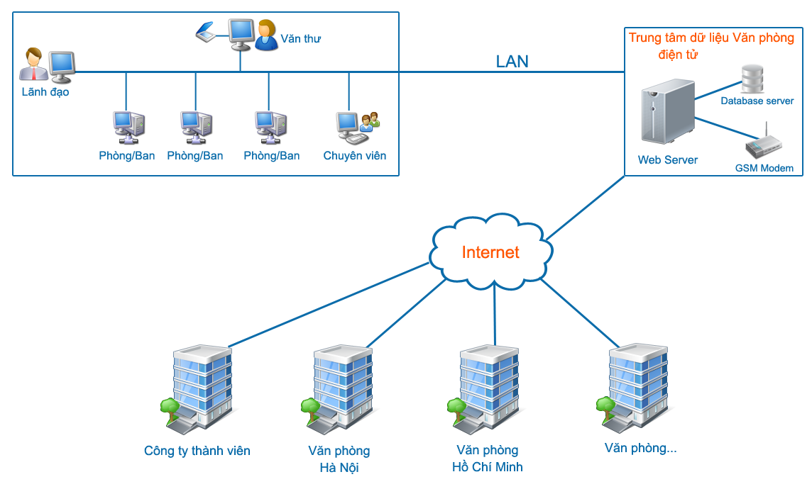
- Công nghệ sử dụng
  - Sử dụng Công nghệ Microsoft .NET 4.0 mới nhất
  - Hệ quản trị cơ sở dữ liệu MySql 2008 giúp công việc quản lý được nhanh chóng, chính xác. .
  - Giao diện giống với giao diện Microsoft Office cùng giao diện tiếng Việt thân thiện, dễ sử dụng.
- Giới thiệu một số giao diện văn phòng điện tử
- Trang chủ các sự kiện trong ngày
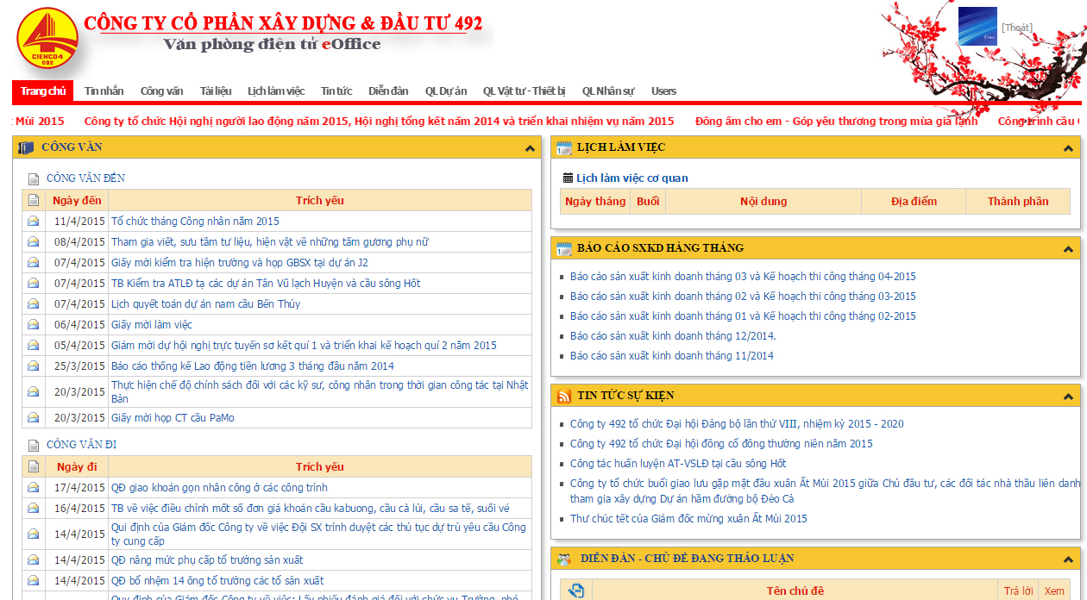

- Tin nhắn nội bộ
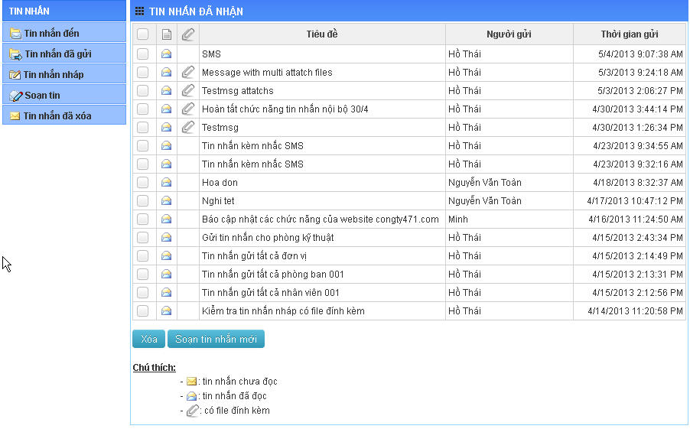
- Email
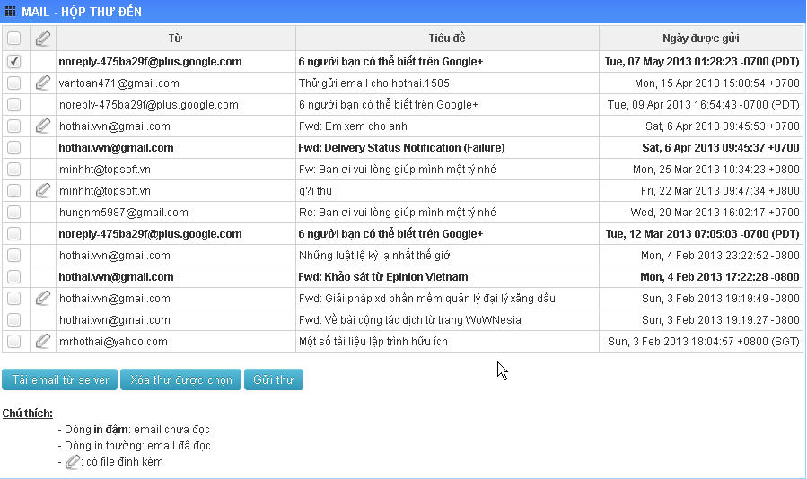
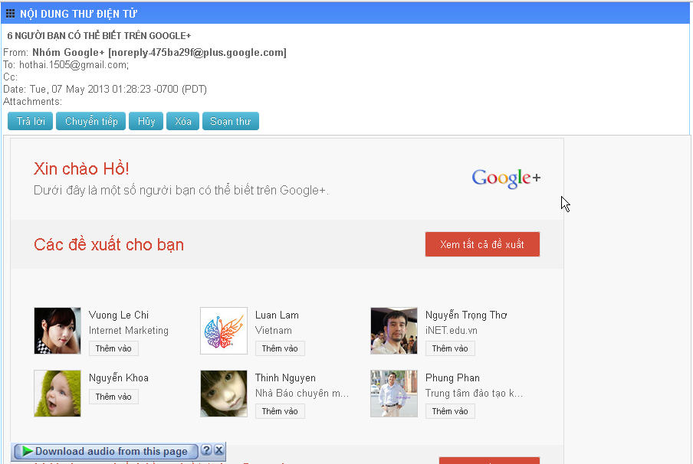
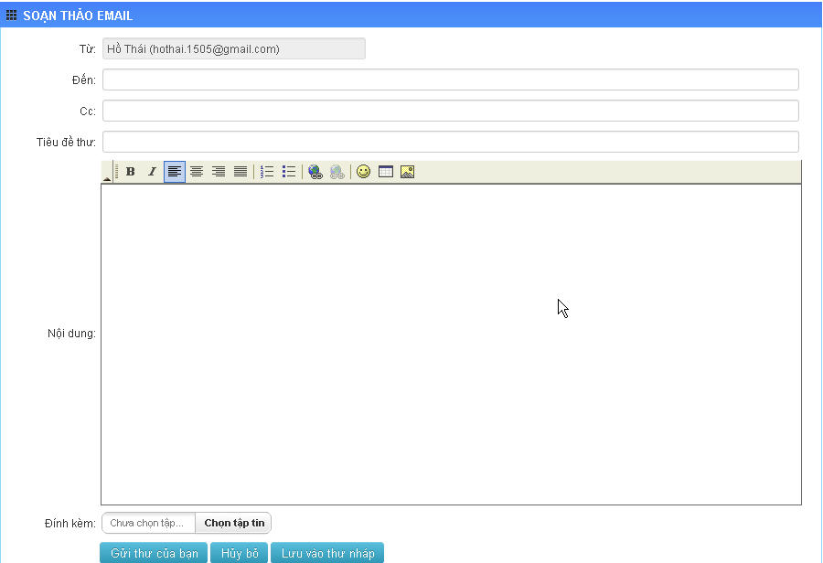
- Danh sách công văn
    - Danh sách văn bản đến
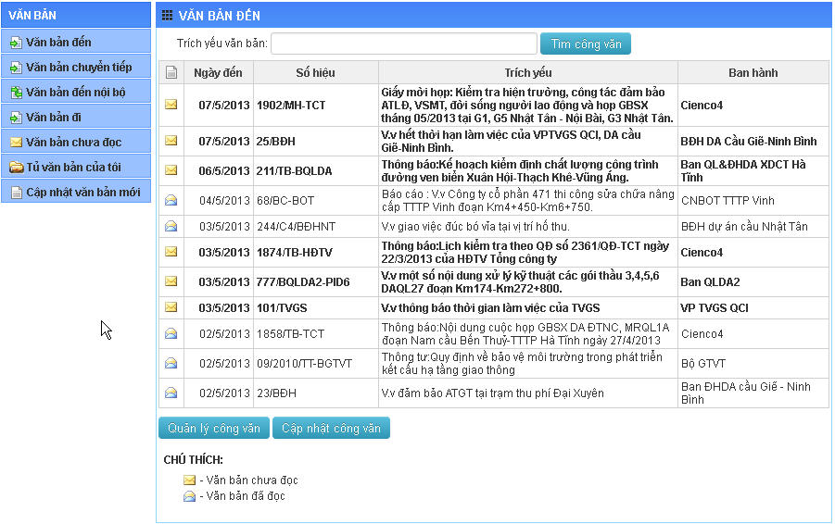
    - Chi tiết văn bản – Phê duyệt của lãnh đạo
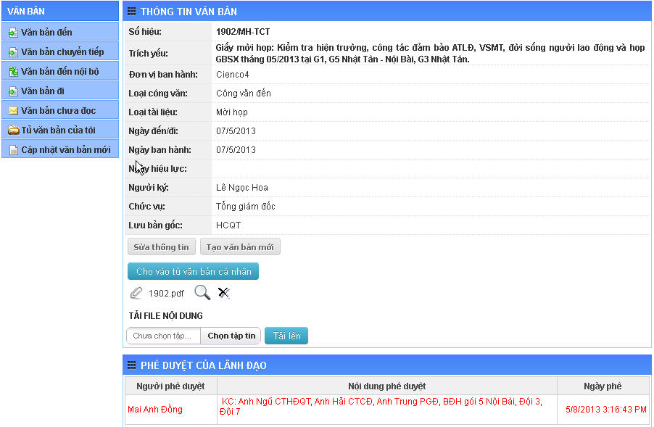
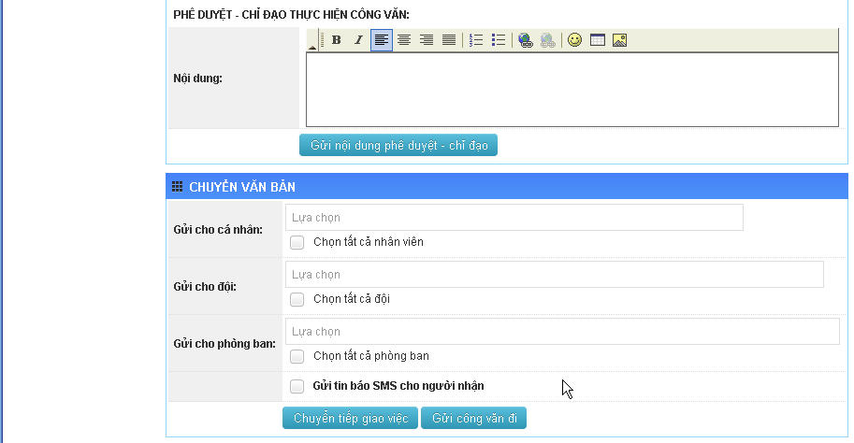
    - Xem văn bản trực tiếp trên website.
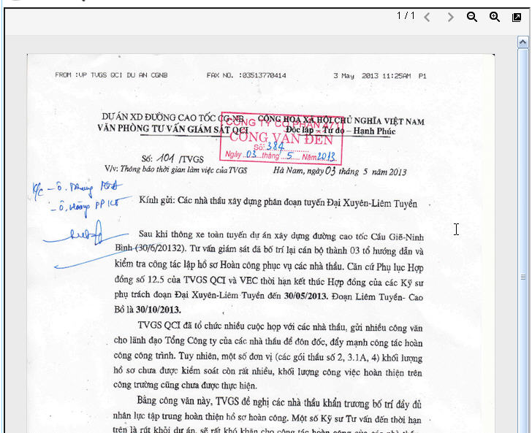
    - Cập nhật văn bản mới
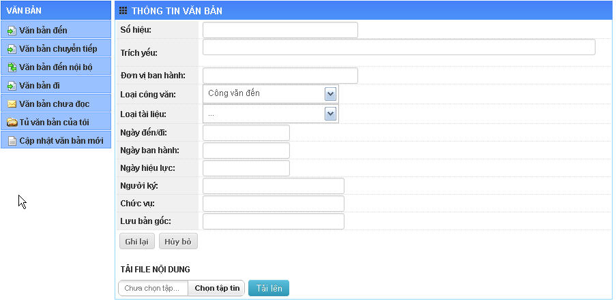
- Danh mục công viêc
    - Danh sách công việc
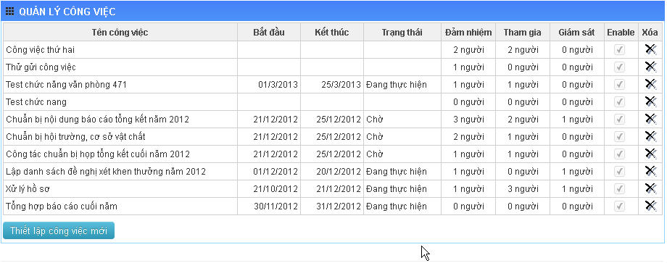
    - Công việc tham gia
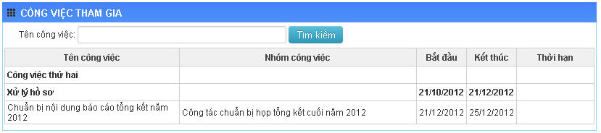
    - Công việc gián sát
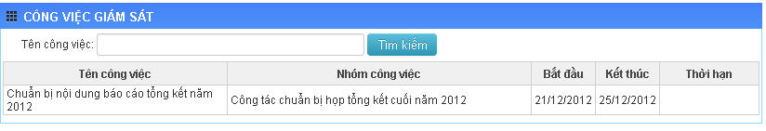
    - Nhân sự tham gia công việc
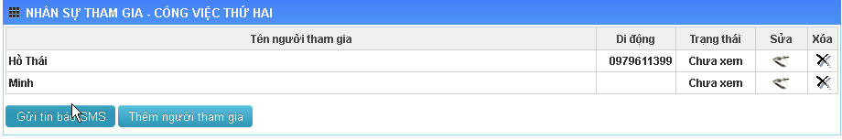
- Danh mục dự án
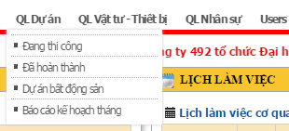
- Dự án đang thi công
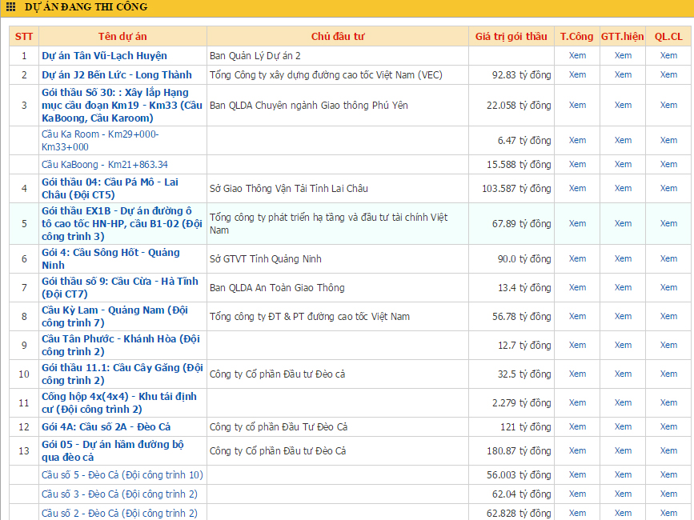

- Dự án Đã hoàn thành
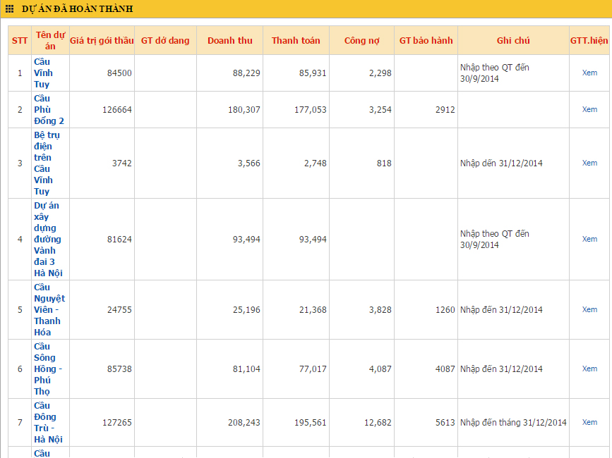
- Cập nhật dự án
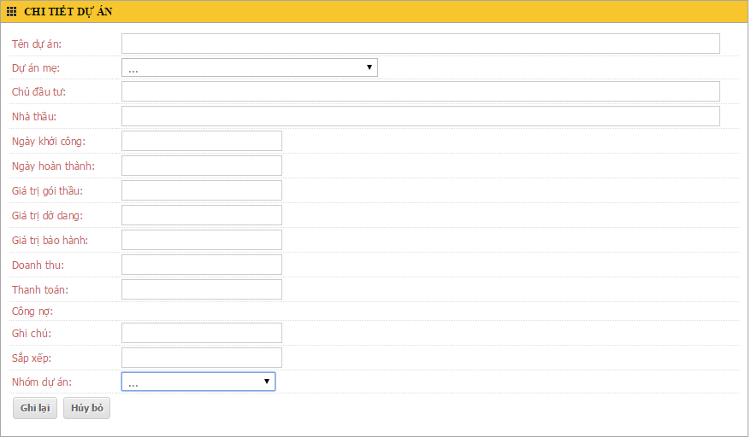

    - Báo cáo kế hoạch SXKD trong tháng
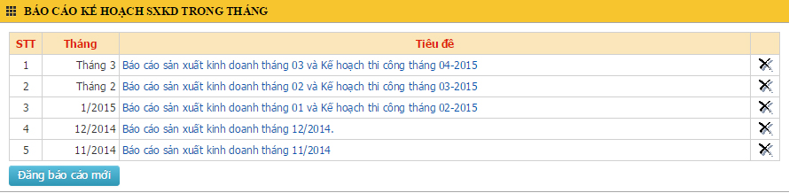
- Quản lý vật tư – thiết bị
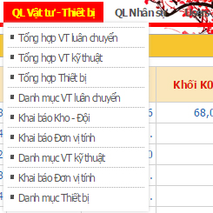
    - Báo cáo tổng hợp vật tư luân chuyển
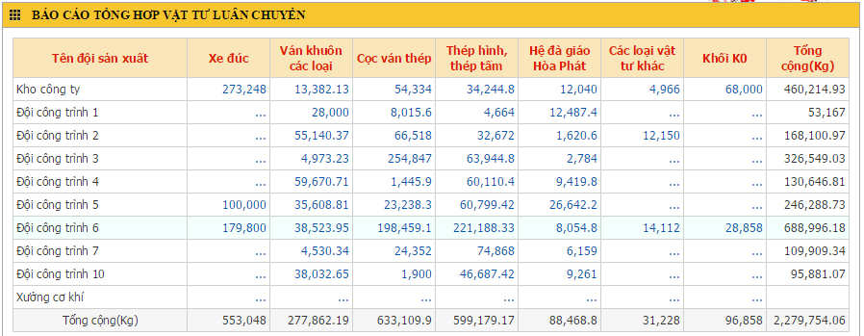
    - Tổng hợp vật tư kỹ thuật – công trình
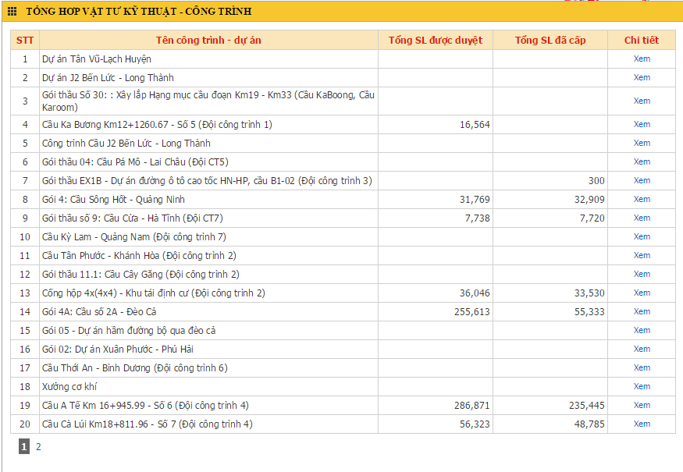
Click vào để xem chi tiết
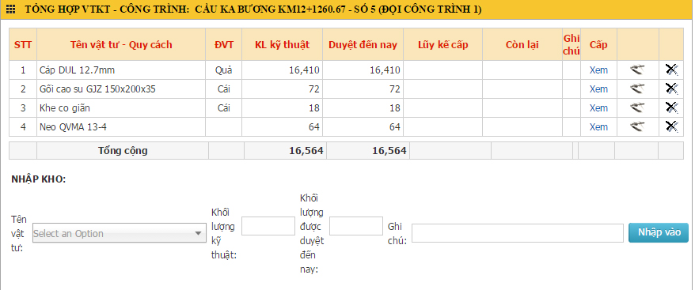
    - Tổng hợp thiết bị
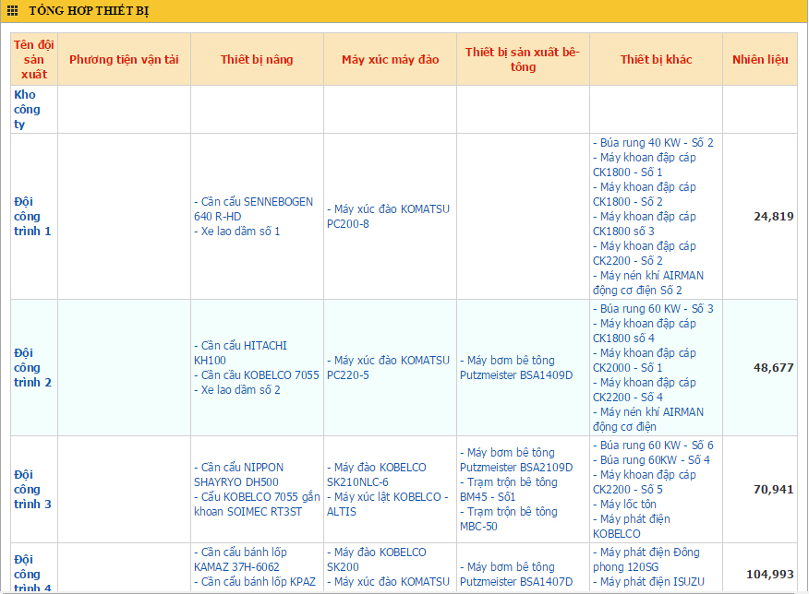
Click vào để xem danh sách và cập nhật thiết bị
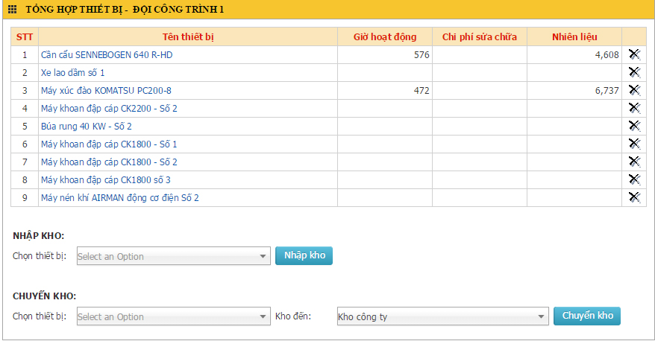
    - Click vào tên thiết bị để xem chi tiết
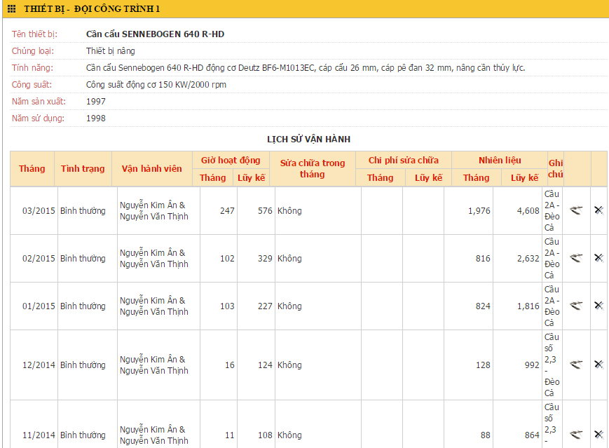
    - Danh muc VT luân chuyển
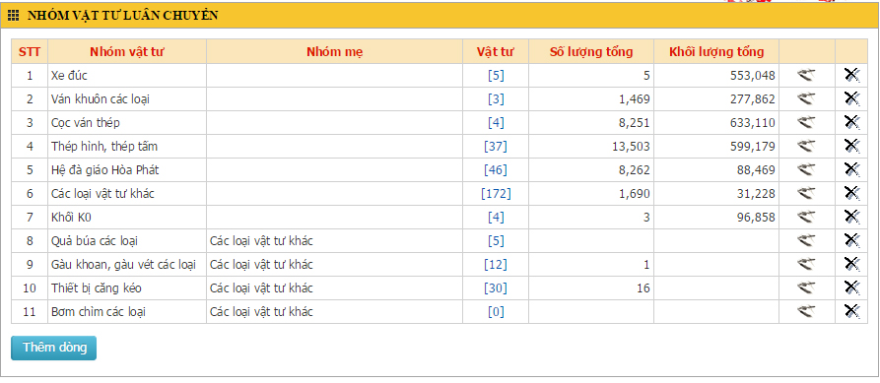
    - Chi tiết nhóm vật tư
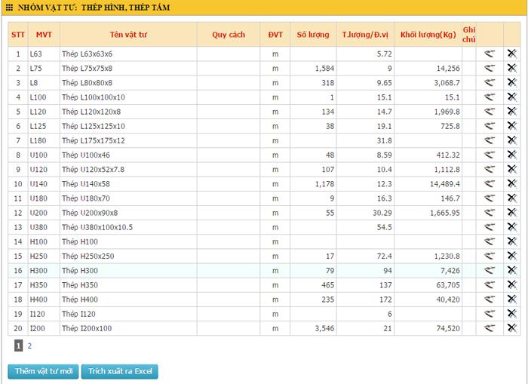
- Danh mục tài liệu
    - Danh sách tài liệu
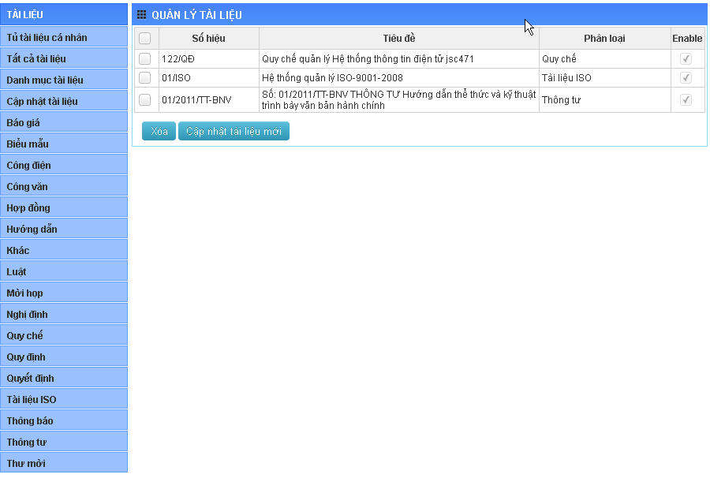
    - Cập nhật tài liệu
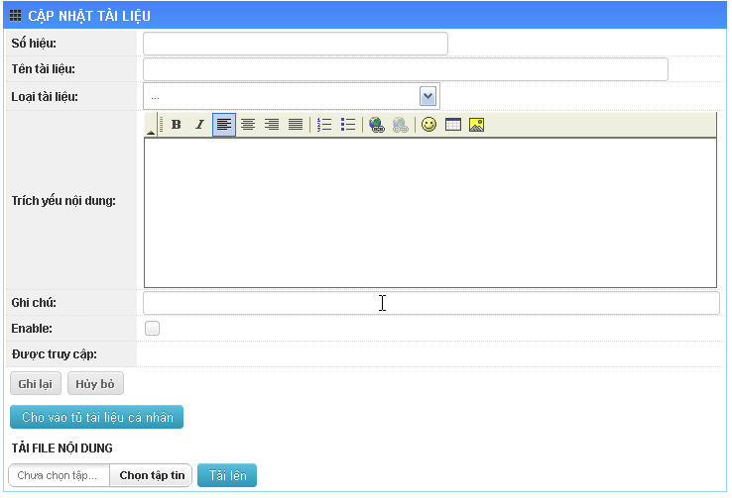
    - Phân loại tài liệu – Thêm mới – Sửa - Xóa
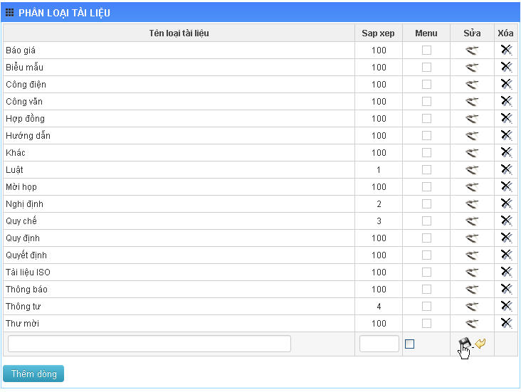
- Lịch cơ quan – Lịch cá nhân
    - Xem lịch cá nhân
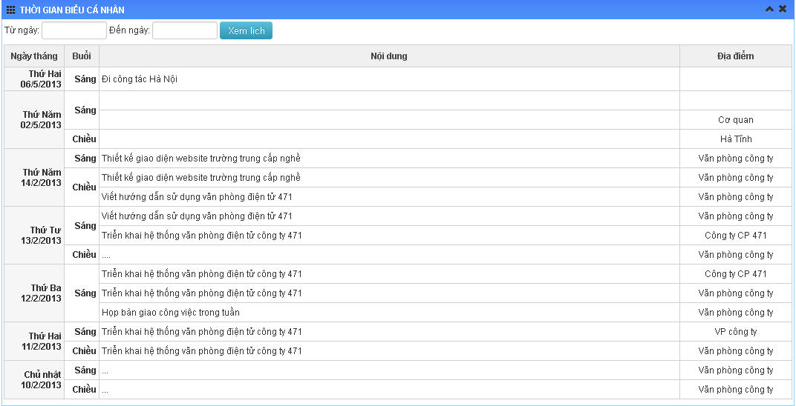
    - Quản lý – Thiết lập - Chỉnh sửa lịch cá nhân
    - Tìm kiếm lịch
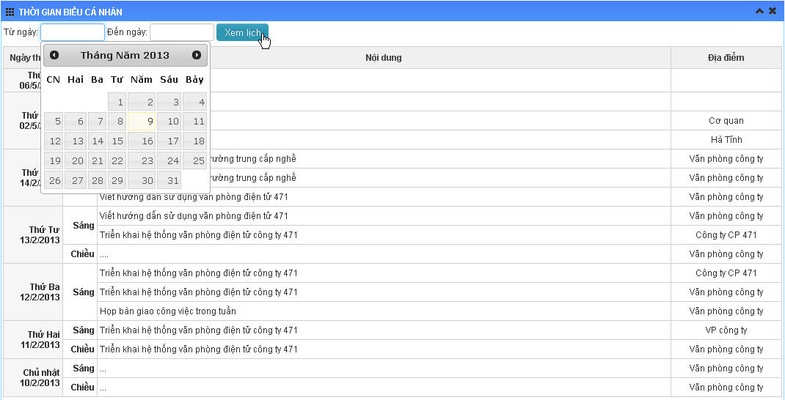
- Quản lý nhân sự
    - Danh bạ cơ quan – Phòng ban
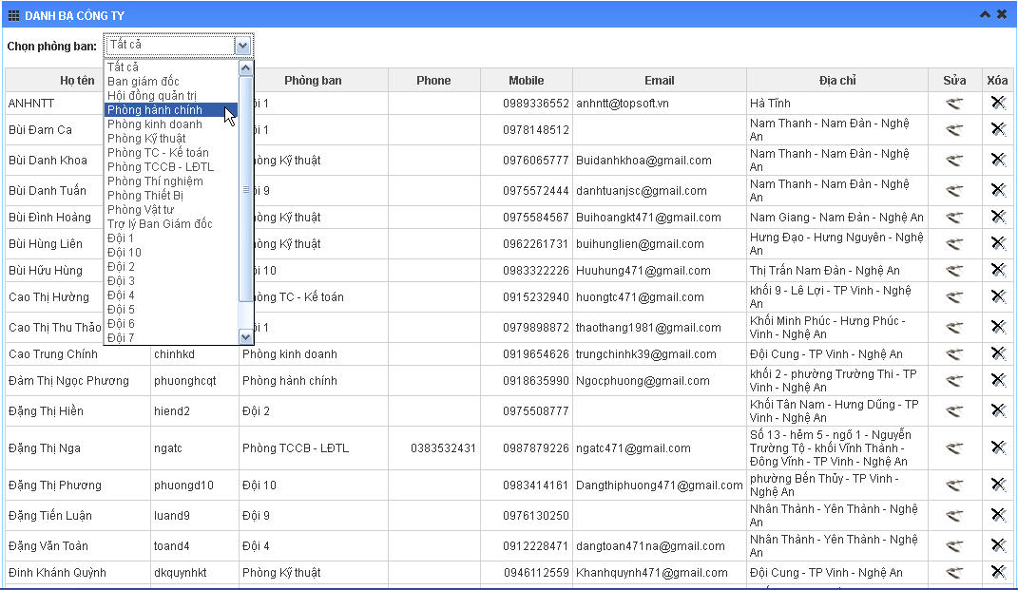
    - Chi tiết nhân sự
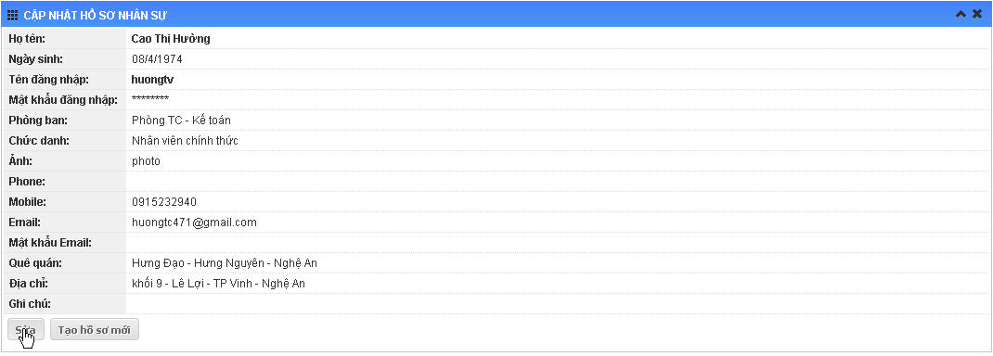
    - Thêm mới – Chỉnh sửa – Xóa – Đơn vị phòng ban
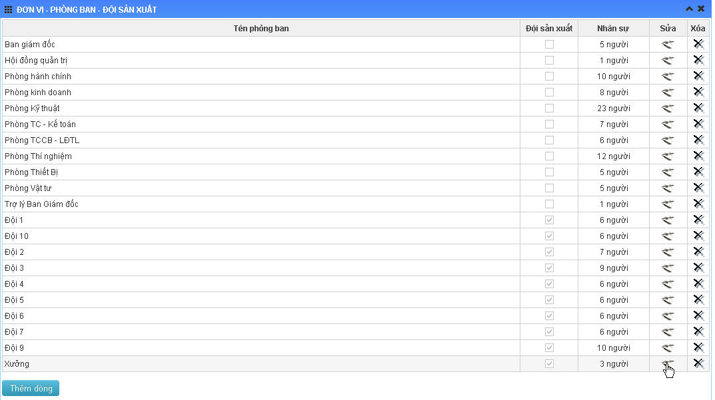
    - Thông tin tài khoản
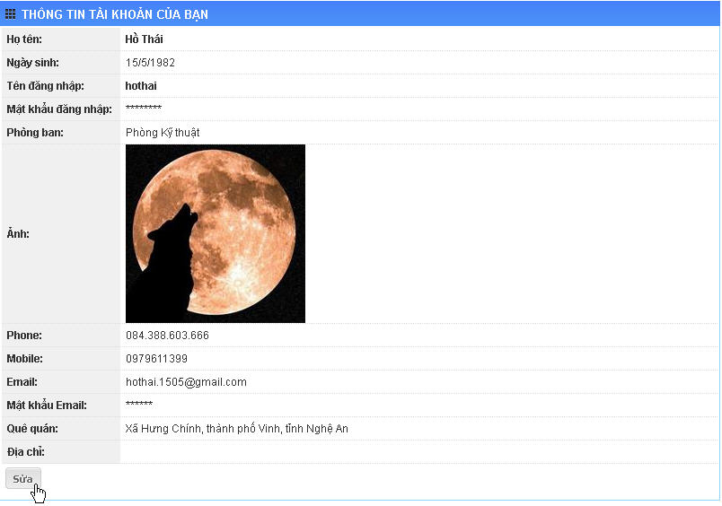
    - Đổi mật khẩu
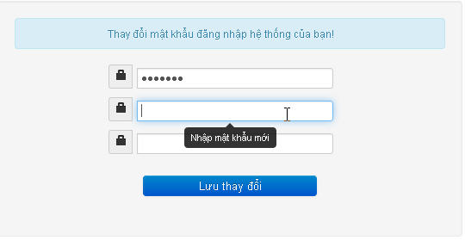
    - Quản lý user

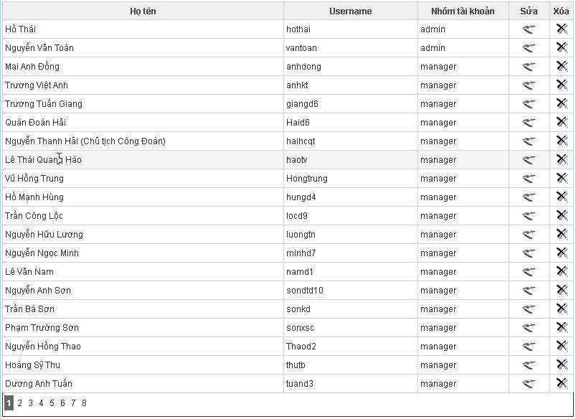
- Danh mục tin tức
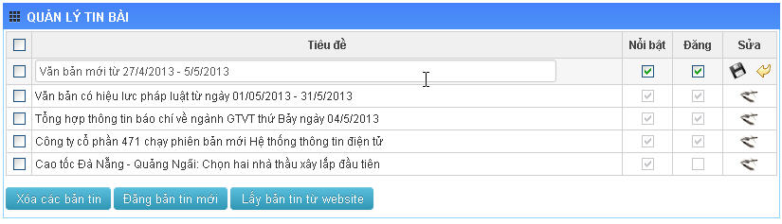
    - Chi tiết bản tin
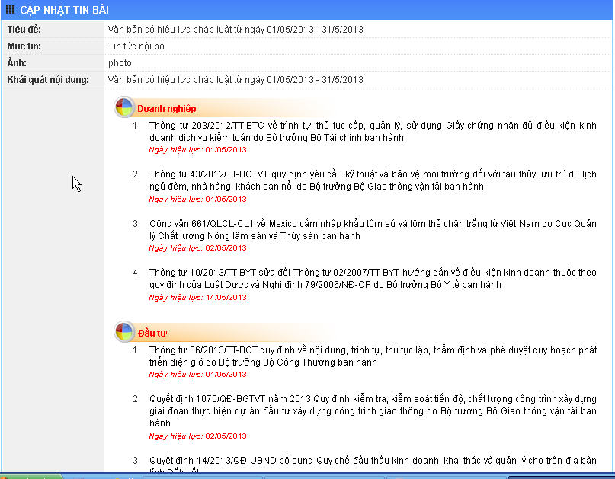
    - Giải trí – Âm nhạc
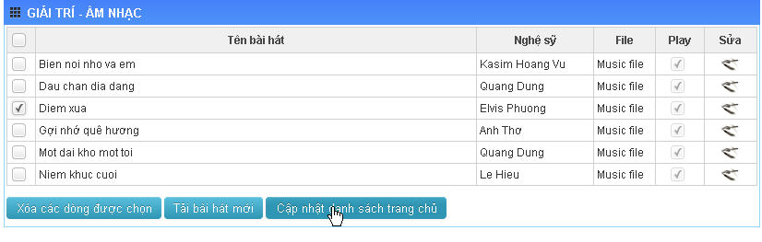
    - Âm nhạc ngoài trang chủ
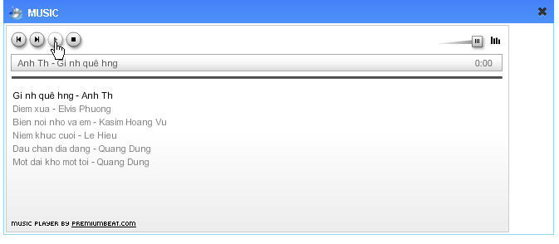
    - Diễn đàn – Thảo luận
